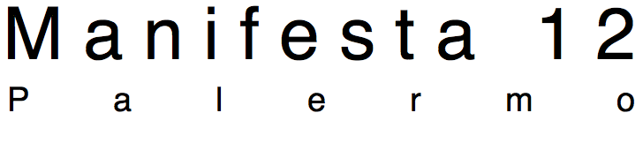

Application Form

Il/La sottoscritto/a ______________________________, nato/a a ____________ il ___________, in possesso di cittadinanza__________________________,
residente in ____________ via /piazza ____________________ n. civico ___, codice fiscale ___________________

Presa visione del bando pubblicato sul sito m12.manifesta.org per la selezione di _________________ così come descritto nello stesso bando,

Dichiara

La propria disponibilità ad assumere l’incarico di _______________ per la Fondazione Manifesta 12 Palermo.

Di essere a conoscenza delle procedure di selezione adottate dalla Fondazione Manifesta 12 Palermo.

Che il contenuto del Curriculum vitae allegato corrisponde al vero e di potere fornire tutta la documentazione comprovante la veridicità di quanto dichiarato.

Che non sussistono a proprio carico cause di incompatibilità o inconferibilità per l’assunzione dell’incarico in oggetto.

Indirizzo PEC o altro indirizzo email eletto ai fini della procedura di selezione _______________________________

Si allega alla presente copia del documento di riconoscimento.
Palermo, lì ___________________ Il Dichiarante _________________________

